1，打包课程是针对课程服务项所在分类上，选择了按分类购买

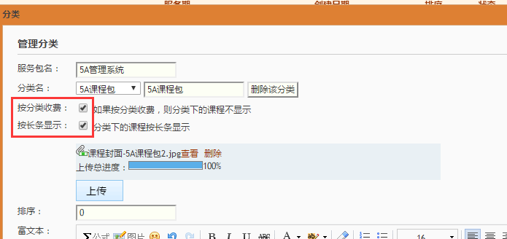

2，如果选择了按分类收费，则网校主页以及的课程以及选课里只显示对应的分类，而不显示分类下面的每个课程，如这里的5A课程包，包含 1A 2A 到5A 五个课程，那么在主页和选课只显示 5A课程包这个分类。

3，打包的分类就相当于一个课程，进去就是课程详情，课程详情会包含该分类下的所有课程。

如： http://china500.ebh.net/room/portfolio/bundle/3756.html

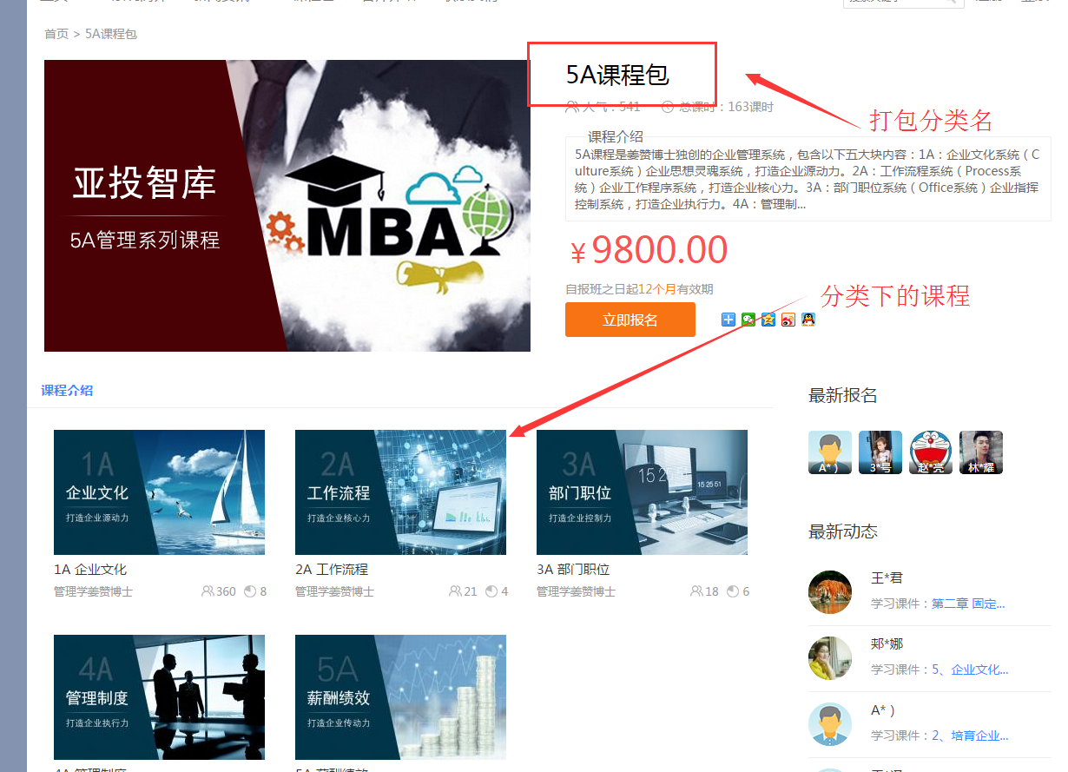

4，微信端的购买界面也只显示这个分类，而不把该分类下的5个课程都显示。

5，点击到报名界面，不能选某个课程。只能全部购买分类下的所有课程。

